

**KAPADOKYA ÜNİVERSİTESİ BİLGİSAYAR PROGRAMCILIĞI PROGRAMI NESNEYE YÖNELİK PROGRAMLAMA VE TASARIM DERSİ FİNAL ÖDEVİ**

Öğrenci Numarası: 21911099

Ad-Soyad: Gökhan GENÇER

Ödev Konu Başlığı: **Hastane Bilgi Sistemi**

Basit bir ara yüze sahip Hastane bilgi sistemi uygulaması. SQL verit abani bağlantısı kullanılarak veriler **hbs_db** adli veri tabanında tutulmaktadır. Uygulama SQL ortamında kayıt listeleme, kayıt ekleme, kayıt silme ve kayıt güncelleme işlemi yapabilmektedir. İlk giriş ekranında Hasta, Kayıt kabul ve doktor girişleri bulunuyor. Hasta, kayıt kabul ve doktor için yeni hesap oluşturma ekranları bulunuyor.

Hasta Ekranı: Hasta TC no ve şifresi ile giriş yapıp ilgili bölüm ve doktordan tarih ve saat seçerek randevu alabiliyor.

Hasta Kayıt Kabul ekranı: ilgili operatör TC ve şifresi ile giriş yapıp hasta TC no hasta kaydındı görüntüleyebilir, güncelleme yapabilir ve randevuları görüntüleyebilir.

Doktor ekranı: Doktor TC no ve şifresi ile giriş yaptıktan sonra hasta TC no ile hasta bilgilerini görüntüleyebilir ve notlar bölümüne gerekli teşhisi yazıp kaydedebilir.

**VERİTABANI DİAGRAM**

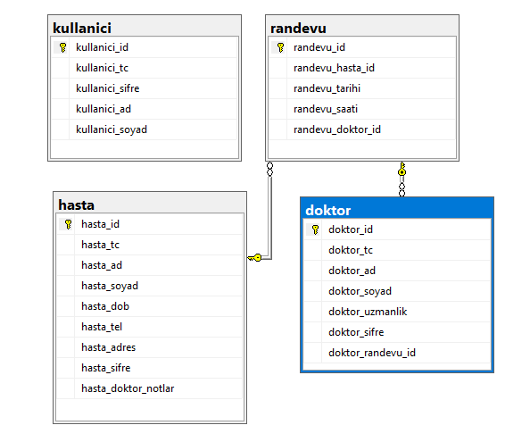

**Veri Tabani :** VeriTabani klasöründe **hastanedb.bak** dosysı

ConnectionString : SqlLayer.cs connectionString değeri değiştirilerek bağlantı sağlanabilir.

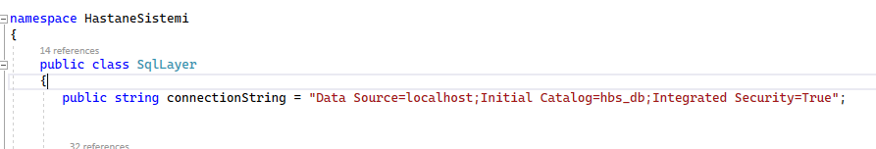

**SENARYO**

**HASTA GİRİŞİ VE RANDEVU:**

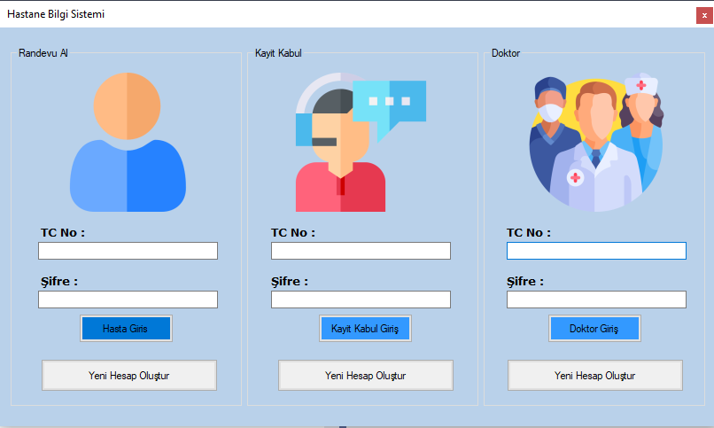

Hasta TC No: 12345678909 Şifre: 1234

Tarih seçimi: 23 Mayıs 2022

Saat seçimi: 9:30

Bölüm: Aile Hekimi

Doktor : Ali Sarı

Randevu Ekle

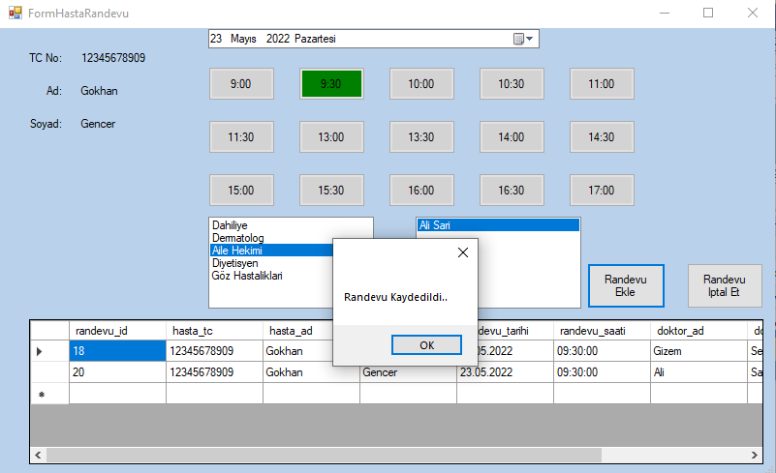

**KAYIT KABUL EKRANI:**

Kayıt kabul TC No: 11111111111 Şifre : 1111

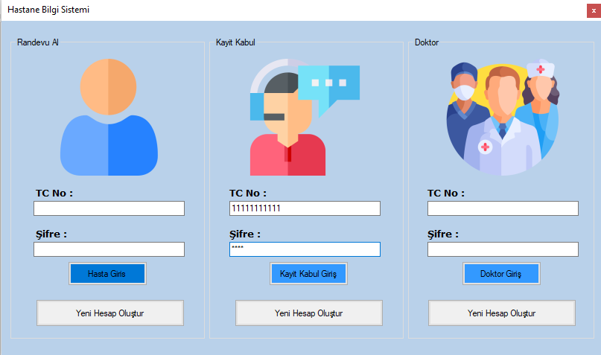

Hasta TC no sorgula : 12345678909

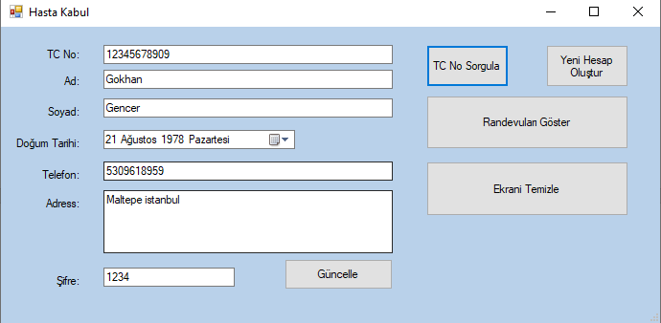

**DOKTOR EKRANI:**

Doktor TC no: 33333333333 Şifre: 3333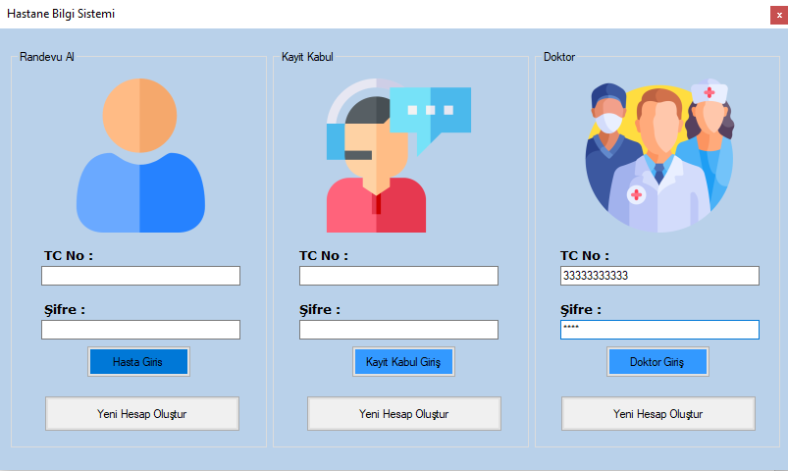

Hasta TC No Sorgula : 12345678909

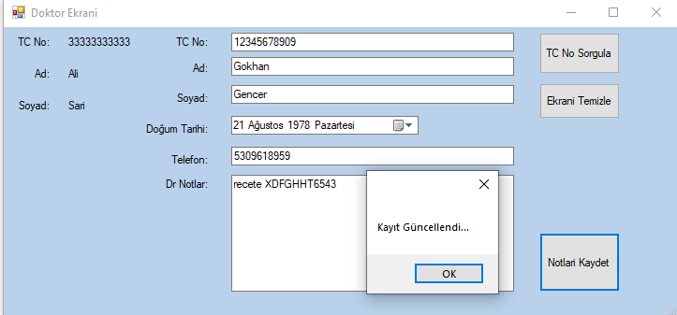

Dr. Notlar giriş yapıldı ve kayıt güncellendi.